《南工教学准备检查登记表》在线填写指南

1 系统的启动与进入

1.1 浏览器设置
教务系统只兼容使用 Chrome内核(版本50以上) 和 IE9及以上内核 的浏览器，推荐使用新版chrome浏览器或新版360极速浏览器。

1.2 登录主页面
进入教务系统：http://jwxt.niit.edu.cn 选择“教职工、学生登录入口”，输入本人职工号、密码，点击“登录”登录。如图1-2-1、图1-2-2所示。
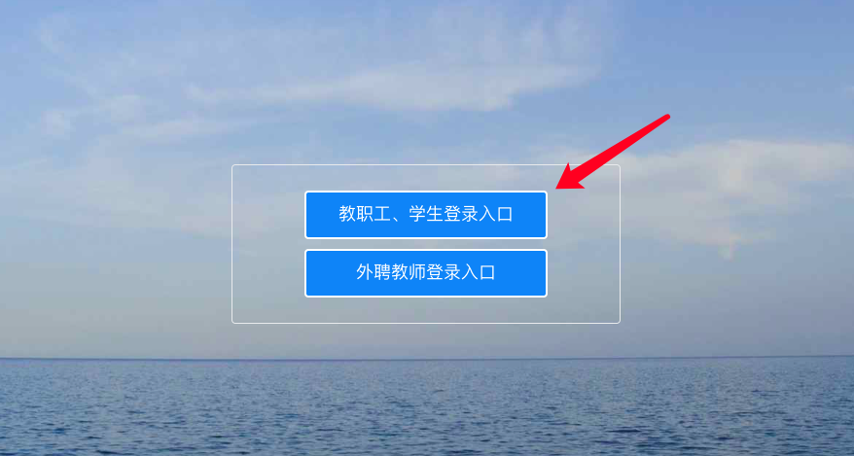
图1-2-1

图1-2-2

1.3 系统主页面
登录之后，系统主页面如图1-3-1所示，在左侧菜单栏选择“师生服务”，右侧弹出应用菜单后，点击“我的教学任务”，进入应用；或者通过页面最上方的搜索框，检索“我的教学任务”，查询出来应用后，点击并进入。
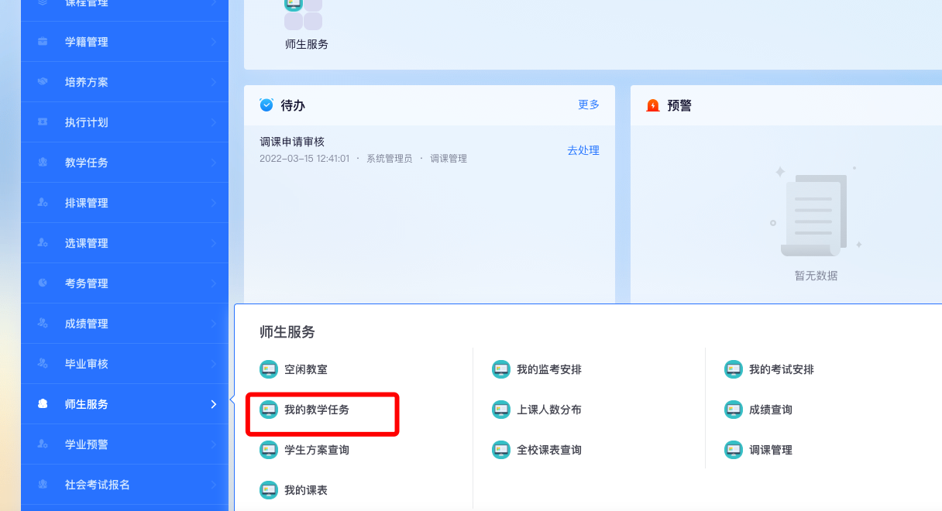
图1-3-1
或者在个人版教务系统中点击“信息查询”,找到教学任务。如图1-3-2所示。
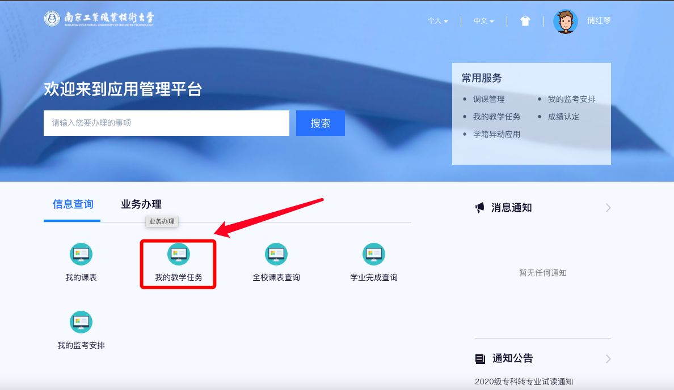
图1-3-2

2 系统的使用

2.1进入教学检查登记表填表页面
进入我的教学任务后，点击“教学检查登记表”，进入教学检查登记表填写页面。如图2-1-1所示位置。
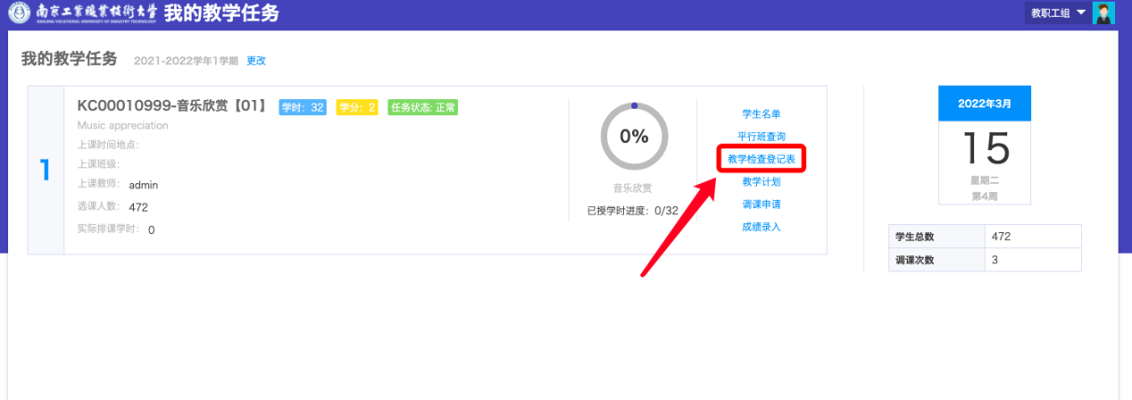
图2-1-1

2.2教学检查登记表填写要求
如图2-2-1，进入教学检查登记表后，进行填写。填写要求如下：
所有需要编辑的内容，均被置为灰色底，其中红色边框为必填内容。当前鼠标选择行系统自动变为蓝色底。请点击灰色区域进入编辑。
教研室：必填内容，填写教研室名称，文本进行编辑；
职称：必填内容，使用下拉选择框进行选择；
教学准备周数：必填内容，请按照实际准备周数填写整数且大于0小于20；
教案类型：必填内容，按照单选内容进行单选选择；
课程拟定标准：必填内容，按照单选内容进行选择；
拟定作业布置量：必填内容，请按照实际准备内容手动编辑文本，围绕每周布置作业次数，每次作业题量进行填写；
教材：必填内容，教材信息已通过系统数据自动填写。若无教材，请填写“无”，若有遗漏，请将其他信息补充完成。使用文本进行编辑，不可超过300字；
建议与意见：必填内容，请使用文本进行编辑，不可超过300字；
备注：必填内容，请使用文本进行编辑，不可超过300字。
填写完成后，点击页面左上方的“数据校验”,校验成功后。再点击“提交”即可。也可直接点击“提交”。

点击提交后。若右侧显示，则表示提交成功。随后关闭页面即可。若显示其他内容，如图2-2-2所示，根据提示内容。进行完善。
另：此表可重复填写，重复填写提交后自动覆盖前一次填写内容。
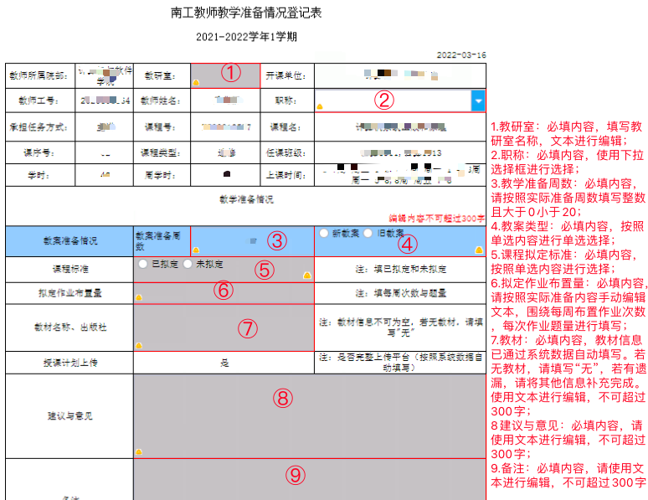
图2-2-1
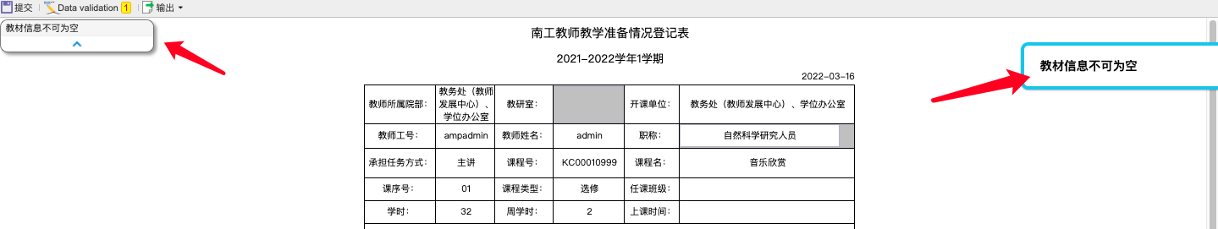
图2-2-2

